SỞ GD&ĐT VĨNH LONG  TRƯỜNG THPT MANG THÍT | ĐỀ THI THỬ TỐT NGHIỆP THPT NĂM 2027  Môn thi: CÔNG NGHỆ NÔNG NGHIỆP  Thời gian làm bài: 50 phút, không kể thời gian phát đề  ĐỀ VIP SỐ 2
Họ, tên thí sinh: ……………………………… Số báo danh: ………………… Mã đề: 402
PHẦN I. Thí sinh trả lời từ câu 1 đến câu 24. Mỗi câu hỏi thí sinh chỉ chọn một phương án.
Câu 1. Quan sát hình ảnh dưa lưới trồng trong nhà màng, ưu điểm nổi bật nhất của mô hình này là
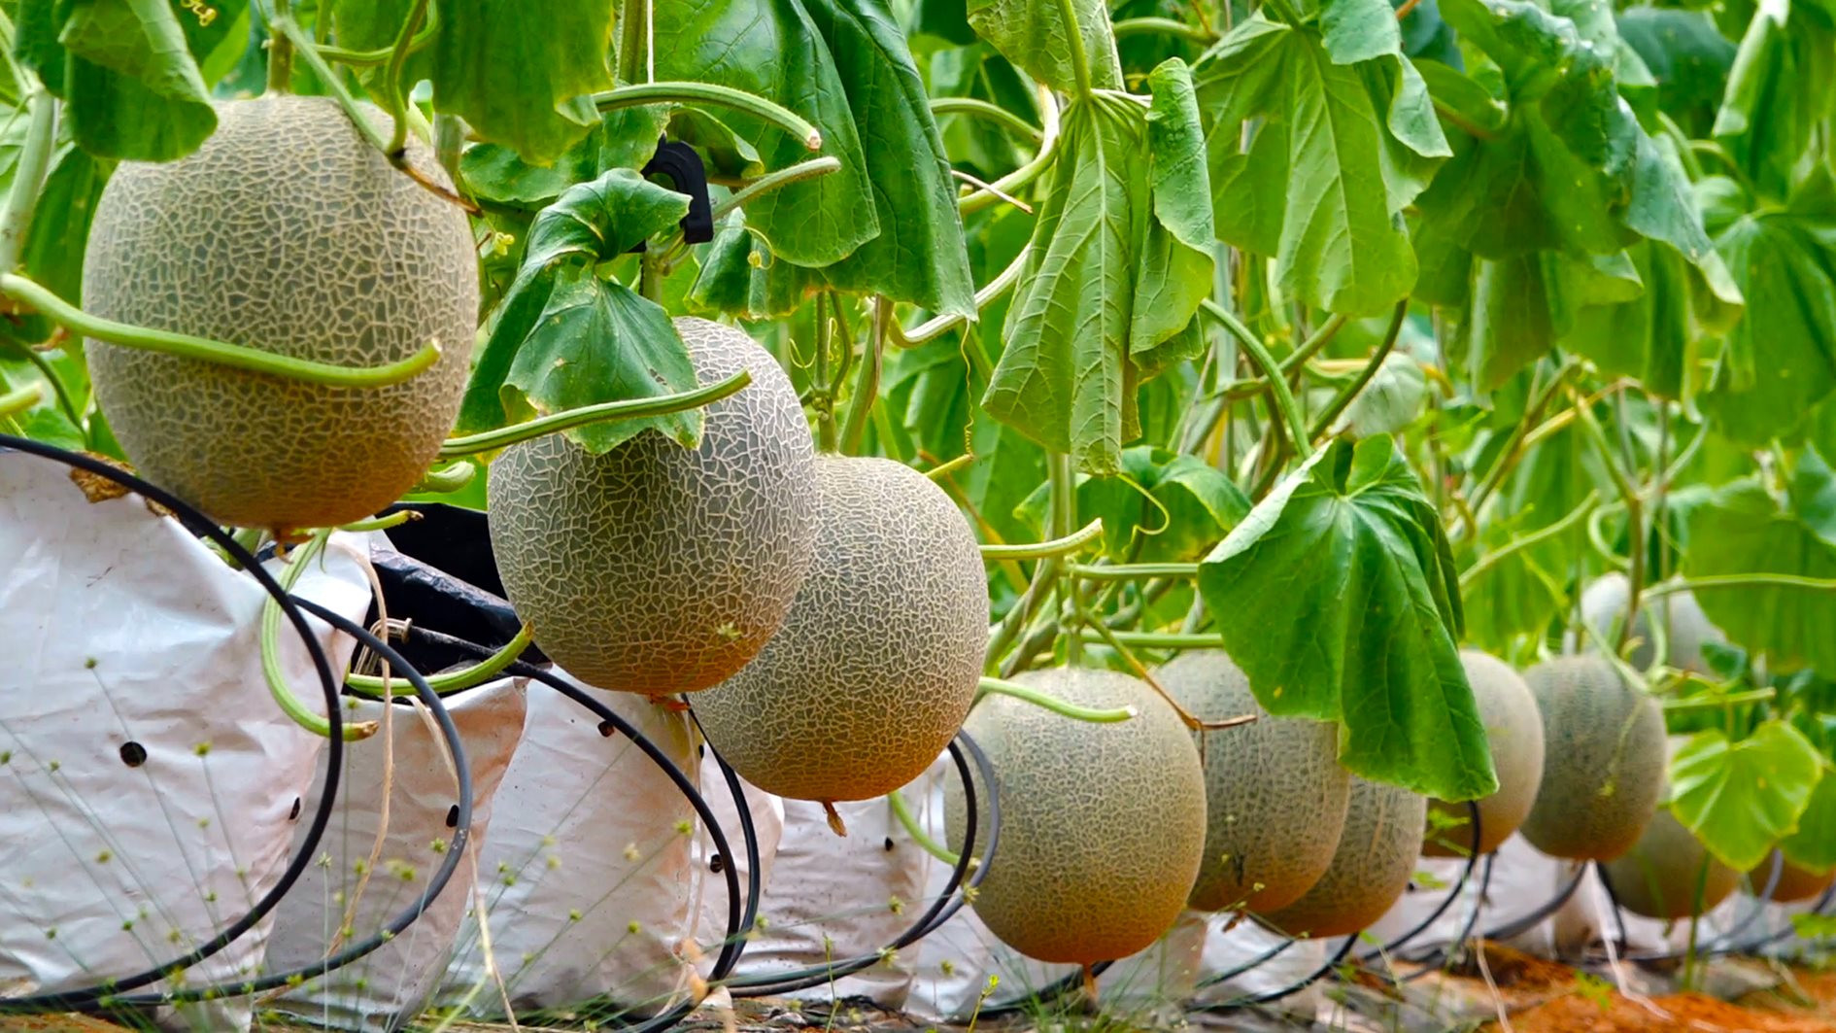
(Nguồn: Báo Lâm Đồng, 2022.)
A. Giảm chi phí đầu tư ban đầu nhà màng. B. Hạn chế sâu bệnh, điều tiết nước tưới.
C. Tăng diện tích canh tác trên đơn vị đất. D. Loại bỏ hẳn nhu cầu bón phân hóa học.
Câu 2. Loại đất nào sau đây có tầng đất mỏng, nghèo chất dinh dưỡng, dễ bị xói mòn và rửa trôi?
A. Đất phù sa sông Hồng. B. Đất feralit đỏ vàng. C. Đất mặn ven biển. D. Đất xám bạc màu.
Câu 3. Phân bón nào sau đây thuộc nhóm phân bón hữu cơ?
A. Phân chuồng đã ủ hoai mục. B. Phân urê tổng hợp công nghiệp.
C. Phân lân nung chảy Văn Điển. D. Phân kali clorua nhập khẩu.
Câu 4. Phương pháp nhân giống vô tính nào sau đây giữ nguyên được đặc tính di truyền của cây mẹ?
A. Gieo hạt cây ăn quả. B. Lai hữu tính hai giống.
C. Giâm cành cây ăn quả. D. Thụ phấn chéo tự nhiên.
Câu 5. Một hộ trồng rau trong nhà lưới, kết hợp tưới nhỏ giọt và bón phân qua hệ thống tưới. Mô hình sản xuất này thuộc hình thức
A. Trồng trọt ứng dụng công nghệ cao. B. Trồng trọt hữu cơ theo hướng truyền thống.
C. Trồng trọt quảng canh trên diện rộng. D. Trồng trọt luân canh theo truyền thống.
Câu 6. Giống lợn nào sau đây là giống lợn ngoại, chuyên hướng nạc, được nuôi phổ biến ở nước ta?
A. Lợn Móng Cái của Việt Nam. B. Lợn Ỉ của đồng bằng Bắc Bộ.
C. Lợn Yorkshire có nguồn gốc từ Anh. D. Lợn Mường Khương của vùng núi.
Câu 7. Quan sát sơ đồ quy trình ủ chua thức ăn thô xanh. Công đoạn được thực hiện ngay sau công đoạn cắt ngắn cỏ là
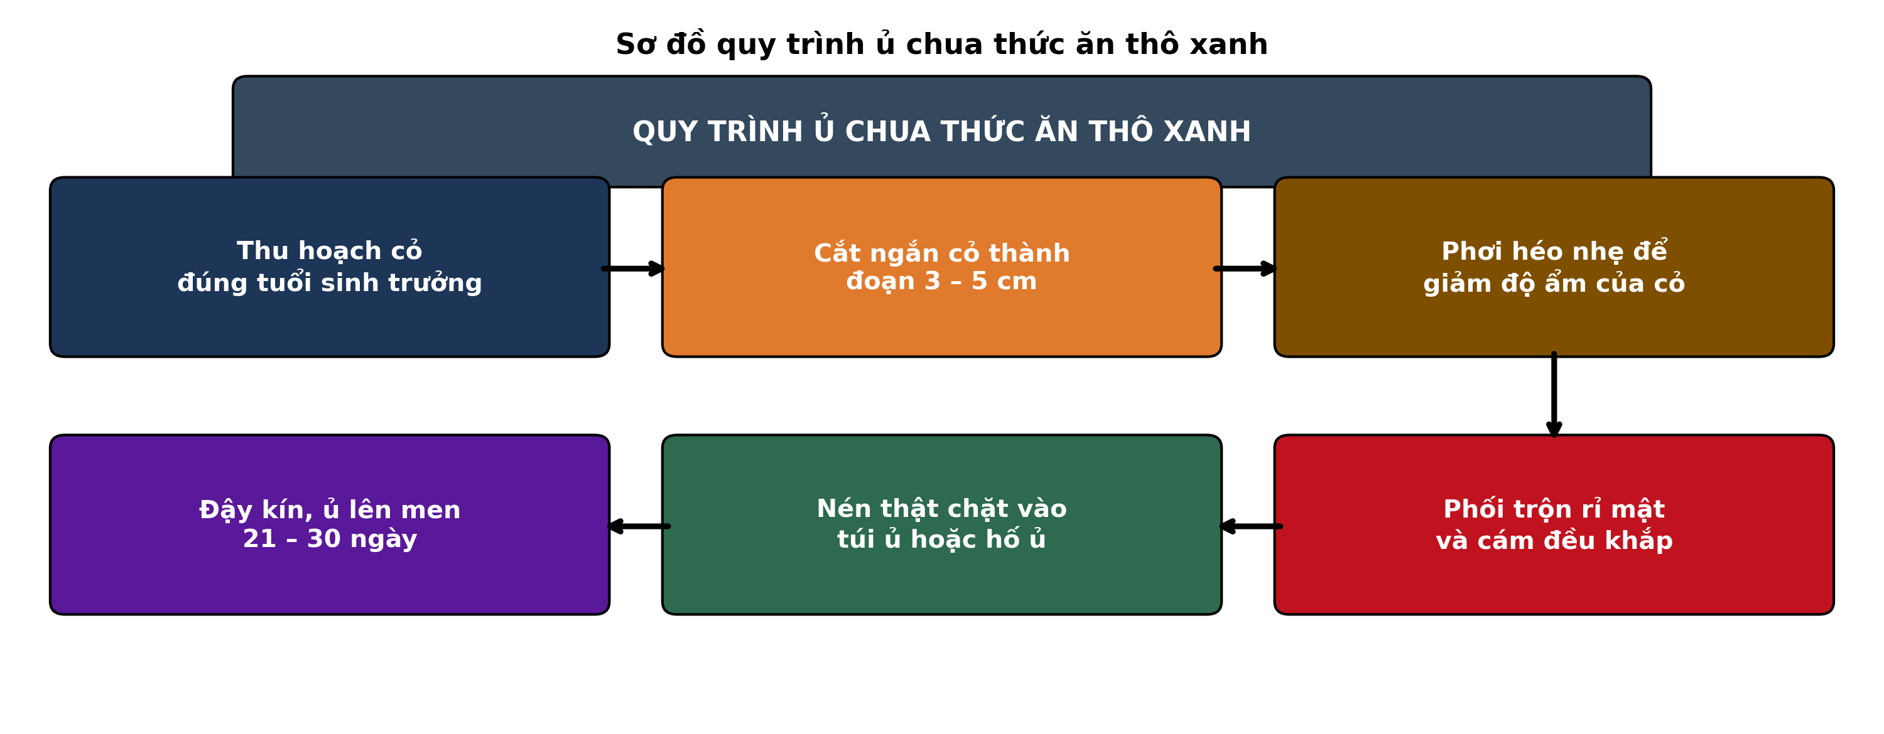
(Nguồn: Sơ đồ biên soạn theo nội dung Công nghệ 11, SGK Kết nối tri thức.)
A. Phối trộn rỉ mật và cám gạo. B. Phơi héo để giảm độ ẩm.
C. Nén chặt nguyên liệu vào túi ủ. D. Đậy kín và ủ lên men chua.
Câu 8. Thức ăn tinh dùng cho vật nuôi có đặc điểm nào sau đây?
A. Hàm lượng xơ cao, năng lượng thấp. B. Chủ yếu là cỏ xanh và rơm rạ.
C. Chỉ dùng cho gia súc nhai lại. D. Giàu năng lượng, protein, dễ tiêu hóa.
Câu 9. Vaccine phòng bệnh cho vật nuôi cần được bảo quản trong điều kiện nào sau đây?
A. Nhiệt độ từ 2 °C đến 8 °C. B. Nhiệt độ phòng khoảng 25 °C đến 30 °C.
C. Nhiệt độ đông lạnh dưới −18 °C. D. Nơi khô ráo, thoáng mát, tránh ánh nắng.
Câu 10. Xét các phát biểu sau về chăn nuôi công nghệ cao: (I) Chuồng kín có hệ thống tự động điều tiết nhiệt độ, độ ẩm. (II) Cảm biến, camera giám sát sức khỏe đàn vật nuôi từ xa. (III) Chăn nuôi công nghệ cao không cần tuân thủ an toàn sinh học. (IV) Phần mềm quản lí đàn hỗ trợ truy xuất nguồn gốc. Số phát biểu đúng là
A. Một phát biểu đúng. B. Hai phát biểu đúng. C. Bốn phát biểu đúng. D. Ba phát biểu đúng.
Câu 11. Một trang trại cần ủ chua 12 tấn cỏ voi, lượng rỉ mật cần dùng bằng 3% khối lượng nguyên liệu. Lượng rỉ mật cần chuẩn bị là
A. 36 kg rỉ mật đường. B. 360 kg rỉ mật đường.
C. 3.600 kg rỉ mật đường. D. 120 kg rỉ mật đường.
Câu 12. Rừng phòng hộ đầu nguồn có vai trò quan trọng nhất là
A. Điều tiết nước, chống xói mòn đất dốc. B. Cung cấp gỗ nguyên liệu cho chế biến.
C. Tạo cảnh quan phục vụ du lịch sinh thái. D. Cung cấp lâm sản ngoài gỗ xuất khẩu.
Câu 13. Ở miền Bắc nước ta, vụ trồng rừng chính thích hợp nhất là
A. Vụ hè hằng năm. B. Vụ thu hằng năm. C. Vụ xuân hằng năm. D. Vụ đông hằng năm.
Câu 14. Biện pháp nào sau đây góp phần bảo vệ và phát triển rừng bền vững?
A. Khai thác trắng toàn bộ diện tích rừng trồng. B. Đốt nương làm rẫy trên đất dốc ven rừng.
C. Mở rộng chăn thả gia súc tự do trong rừng. D. Giao đất, giao rừng cho hộ dân quản lí.
Câu 15. Cho biểu đồ diện tích rừng của các vùng đến ngày 31/12/2023. Nhận định nào sau đây đúng?
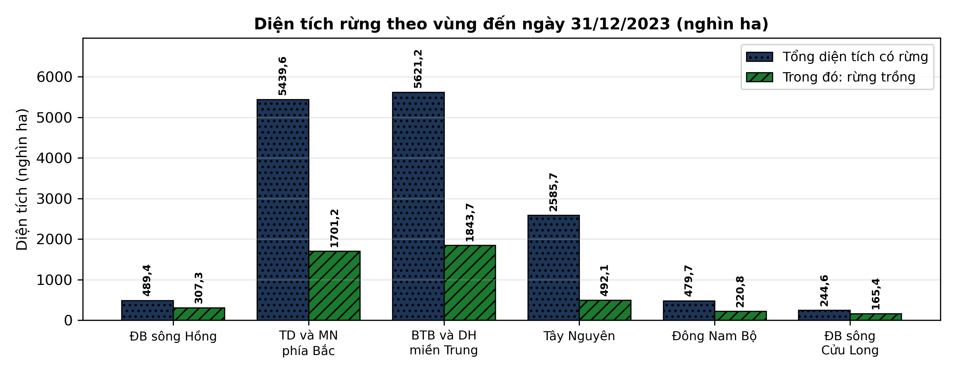
(Nguồn: Số liệu theo Niên giám thống kê 2023, Tổng cục Thống kê.)
A. Đồng bằng sông Cửu Long rừng trồng lớn nhất.
B. Vùng Bắc Trung Bộ có rừng trồng lớn nhất.
C. Đông Nam Bộ có diện tích rừng lớn nhất.
D. Tây Nguyên có rừng trồng hơn Bắc Trung Bộ.
Câu 16. Khai thác chọn trong rừng tự nhiên được hiểu là
A. Chặt toàn bộ cây trên một khoảnh rừng nhỏ. B. Chặt bỏ cây cong queo, sâu bệnh trong rừng.
C. Chỉ chặt cây đã đạt tiêu chuẩn khai thác. D. Chặt luân phiên từng cây theo hàng trồng.
Câu 17. Nhóm thủy sản nào sau đây gồm các loài cá nuôi nước ngọt chủ lực ở nước ta?
A. Cá ngừ, cá thu, cá nục biển. B. Tôm hùm, ghẹ xanh, sò huyết.
C. Cá mú, cá chim, cá hồng biển. D. Cá tra, cá rô phi, cá chép.
Câu 18. Độ mặn của nước thích hợp nhất để nuôi tôm thẻ chân trắng đạt hiệu quả cao là
A. Từ 0 đến 5 phần nghìn. B. Từ 10 đến 25 phần nghìn.
C. Từ 30 đến 40 phần nghìn. D. Từ 45 đến 55 phần nghìn.
Câu 19. Ưu điểm nổi bật của việc nuôi cá rô phi đơn tính đực thương phẩm là
A. Cá lớn nhanh, kích cỡ đồng đều hơn. B. Cá sinh sản nhanh, mật độ tăng cao.
C. Cá chịu được độ mặn cao hơn hẳn. D. Cá kháng được mọi bệnh trong ao nuôi.
Câu 20. Một ao nuôi cá tra thu hoạch được 3.000 kg cá, tổng lượng thức ăn đã sử dụng là 4.800 kg. Hệ số chuyển đổi thức ăn (FCR) của vụ nuôi này là
A. FCR bằng 0,625. B. FCR bằng 1,25. C. FCR bằng 1,6. D. FCR bằng 2,0.
Câu 21. Trong mô hình nuôi tôm thẻ chân trắng siêu thâm canh, công nghệ biofloc có tác dụng chính là
A. Khử trùng nước ao bằng tia cực tím. B. Tạo hạt floc làm thức ăn, giảm thải.
C. Tăng độ mặn nước ao đến mức tối ưu. D. Lọc cặn cơ học bằng trống quay tự động.
Câu 22. Tôm thẻ chân trắng trong ao bơi lờ đờ, ruột rỗng, gan tụy teo nhỏ, nhạt màu, tỉ lệ chết tăng dần. Đây là dấu hiệu điển hình của bệnh
A. Đốm trắng do virus WSSV gây ra. B. Phát sáng do vi khuẩn Vibrio gây ra.
C. Phân trắng do kí sinh trùng đường ruột. D. Hoại tử gan tụy cấp tính (AHPND).
Câu 23. Hành vi nào sau đây bị nghiêm cấm trong khai thác thủy sản?
A. Dùng xung điện, chất nổ để khai thác. B. Dùng lưới có mắt lưới đúng quy định.
C. Khai thác xa bờ theo hạn ngạch được cấp. D. Lắp thiết bị giám sát hành trình tàu cá.
Câu 24. Sáng sớm, ao tôm thẻ đo được oxy hòa tan chỉ 2,1 mg/L, tôm nổi đầu, tấp vào bờ. Biện pháp xử lí đúng và ưu tiên nhất là
A. Cho tôm ăn thêm để bổ sung năng lượng. B. Thay toàn bộ nước ao ngay buổi sáng.
C. Chạy quạt nước, sục khí, giảm thức ăn. D. Bón vôi bột khắp ao để nâng pH.
PHẦN II. Thí sinh trả lời từ câu 1 đến câu 4. Trong mỗi ý a), b), c), d) ở mỗi câu, thí sinh chọn đúng hoặc sai.
Câu 1. Để xác định mật độ nuôi thích hợp cho cá rô phi đơn tính trong hệ thống nuôi tuần hoàn (RAS), một thí nghiệm bố trí 3 mật độ thả: MĐ1 50 con/m³; MĐ2 100 con/m³; MĐ3 150 con/m³ (mỗi mật độ 3 bể lặp lại, cá giống 5,2 g/con, nuôi 120 ngày, cùng chế độ cho ăn). Kết quả ở bảng sau. Các giá trị trong cùng một hàng có chữ cái khác nhau thì khác biệt có ý nghĩa thống kê (p < 0,05).
Chỉ tiêu | MĐ1 | MĐ2 | MĐ3
Khối lượng cá khi thu hoạch (g/con) | 512ª | 486^{b} | 438^{c}
Tăng trọng trung bình ngày (g/ngày) | 4,22ª | 4,01^{b} | 3,61^{c}
Tỉ lệ sống (%) | 96,5ª | 94,2ª | 88,6^{b}
Hệ số chuyển đổi thức ăn (FCR) | 1,32^{c} | 1,41^{b} | 1,55ª
Năng suất thu hoạch (kg/m³) | 24,7^{c} | 45,8^{b} | 58,2ª
Hàm lượng NH₃-N trung bình (mg/L) | 0,18^{c} | 0,26^{b} | 0,41ª
(Nguồn: Số liệu thí nghiệm được biên soạn phục vụ luyện tập (theo định dạng số liệu của Tạp chí Khoa học và Công nghệ Thủy sản, 2026).)
a) Ở mật độ 150 con/m³, khối lượng cá khi thu hoạch đạt 438 g/con.
b) Tỉ lệ sống ở MĐ1 và MĐ2 không khác biệt có ý nghĩa thống kê nhưng đều cao hơn MĐ3.
c) Năng suất thu hoạch ở MĐ3 cao hơn MĐ1 khoảng 235,6%.
d) MĐ2 là mật độ cân bằng tốt nhất: năng suất cao hơn hẳn MĐ1, đồng thời tỉ lệ sống và FCR đều tốt hơn MĐ3.
Câu 2. Biểu đồ sau trình bày diện tích nuôi tôm nước lợ năm 2024 của một số tỉnh trọng điểm vùng Đồng bằng sông Cửu Long.
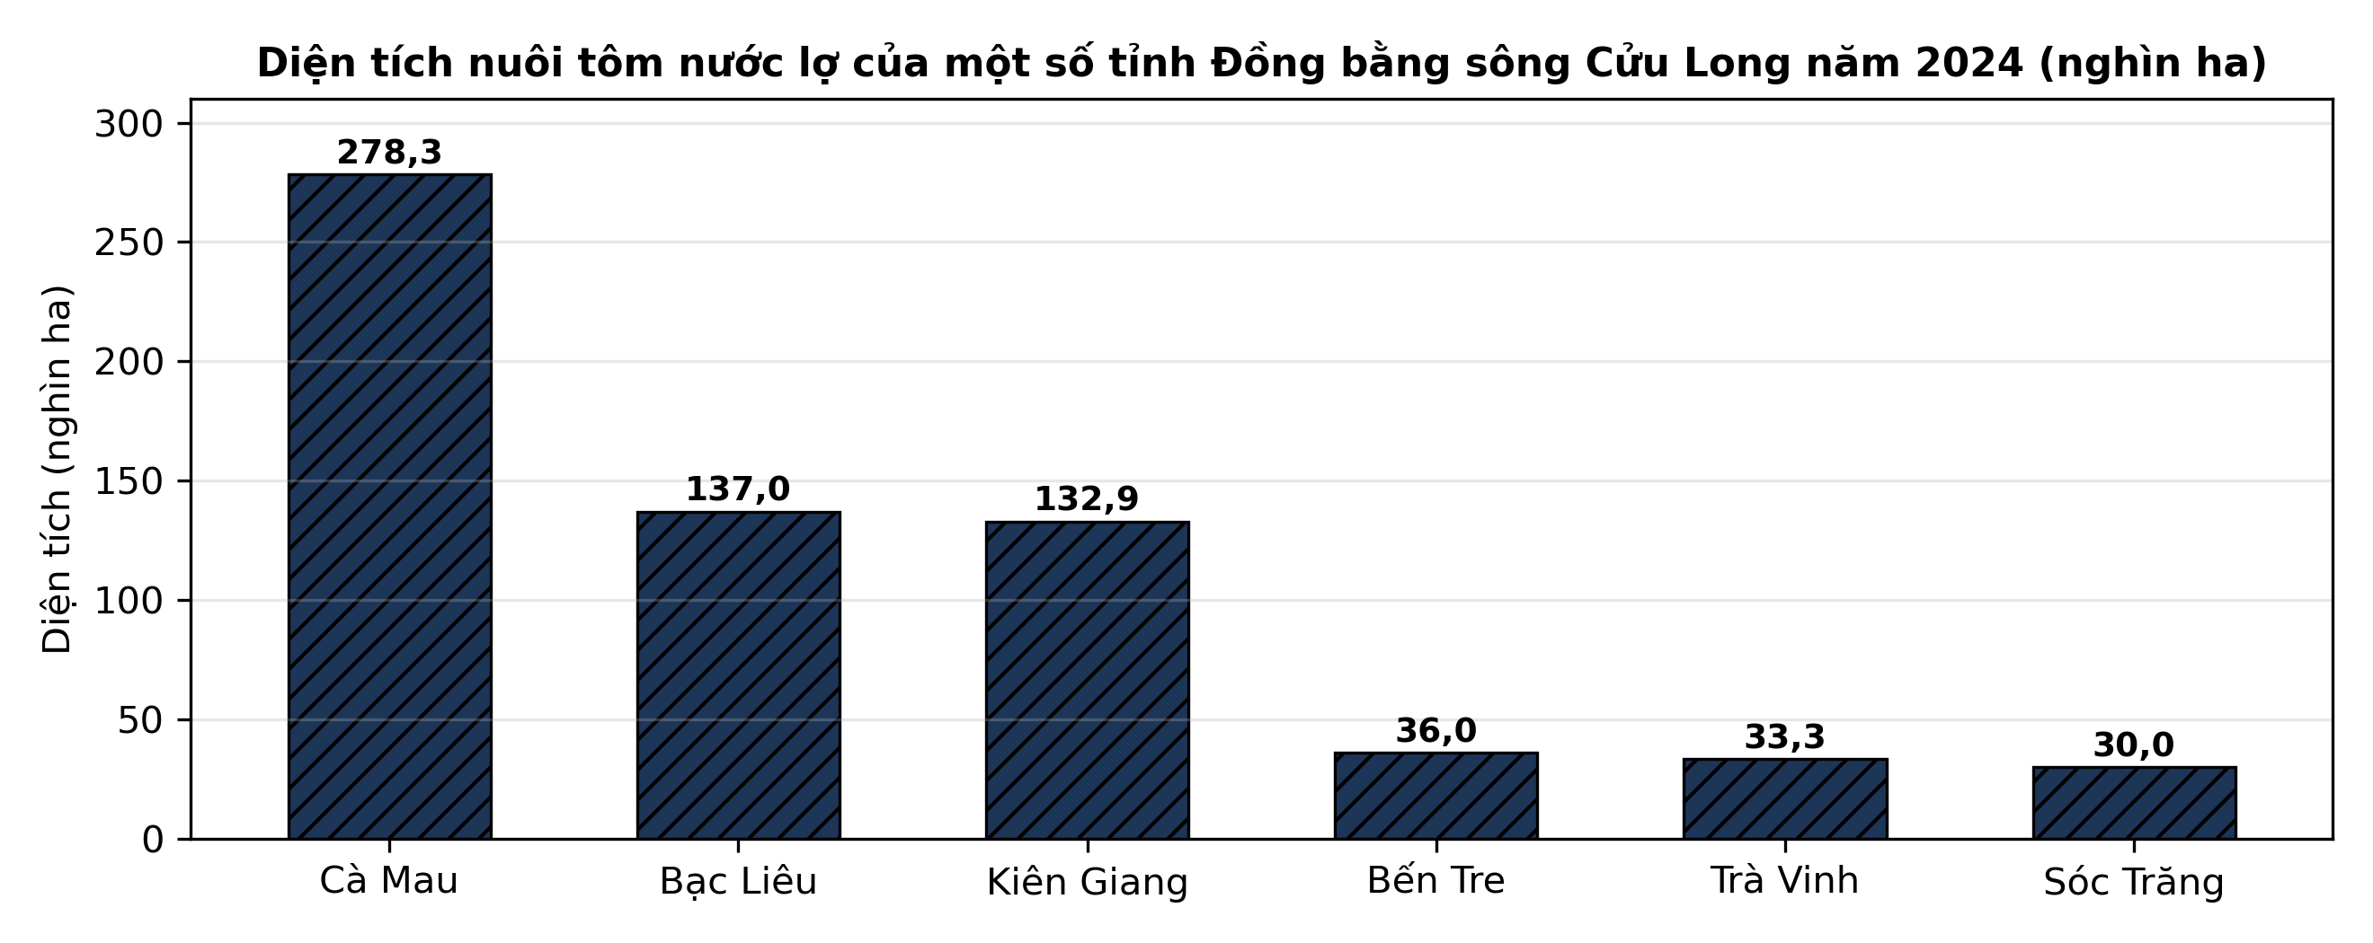
(Nguồn: Cục Thủy sản và Sở Nông nghiệp và Môi trường các tỉnh Đồng bằng sông Cửu Long, 2024.)
a) Cà Mau có diện tích nuôi tôm nước lợ lớn nhất, đạt 278,3 nghìn ha.
b) Bạc Liêu và Kiên Giang có diện tích xấp xỉ nhau và đều lớn hơn 130 nghìn ha.
c) Diện tích của Cà Mau chiếm khoảng 43,0% tổng diện tích của sáu tỉnh trong biểu đồ.
d) Tổng diện tích của Bến Tre, Trà Vinh và Sóc Trăng lớn hơn diện tích của Cà Mau.
Câu 3. Trong chương trình phục hồi rừng ngập mặn ven biển, một thí nghiệm trồng cây đước đôi (Rhizophora apiculata) bằng cây con cao 35 cm ở 3 vùng nước có độ mặn: M1 10‰; M2 20‰; M3 30‰ (mỗi vùng 3 ô lặp lại, theo dõi 12 tháng). Kết quả ở bảng sau. Các giá trị trong cùng một hàng có chữ cái khác nhau thì khác biệt có ý nghĩa thống kê (p < 0,05).
Chỉ tiêu | M1 (10‰) | M2 (20‰) | M3 (30‰)
Tỉ lệ sống sau 12 tháng (%) | 92,4ª | 85,7^{b} | 71,3^{c}
Chiều cao cây sau 12 tháng (cm) | 118,6ª | 104,2^{b} | 86,5^{c}
Đường kính gốc sau 12 tháng (cm) | 2,84ª | 2,47^{b} | 1,96^{c}
Tỉ lệ cây đạt chuẩn phục hồi (%) | 88,2ª | 79,5^{b} | 63,8^{c}
Tỉ lệ cây bị sâu đục thân (%) | 4,2^{c} | 6,8^{b} | 11,5ª
(Nguồn: Số liệu thí nghiệm được biên soạn phục vụ luyện tập (theo định dạng số liệu của Tạp chí Khoa học Lâm nghiệp, 2025).)
a) Tỉ lệ sống cao nhất ở vùng độ mặn 10‰, đạt 92,4% sau 12 tháng trồng.
b) Chiều cao cây giảm dần theo độ mặn: cây ở 30‰ thấp hơn cây ở 10‰ là 32,1 cm.
c) Tỉ lệ sống ở độ mặn 10‰ cao hơn độ mặn 30‰ khoảng 29,6%.
d) Nên ưu tiên trồng đước đôi ở vùng độ mặn 30‰ vì cây ở đây sống khỏe và sinh trưởng nhanh nhất.
Câu 4. Để đánh giá tích lũy carbon của rừng trồng Keo lai phục vụ tín chỉ carbon, một nghiên cứu đo sinh khối các lâm phần tuổi 3, 5, 7, 9 (mật độ 1.660 cây/ha, cùng lập địa). Kết quả ở biểu đồ sau.
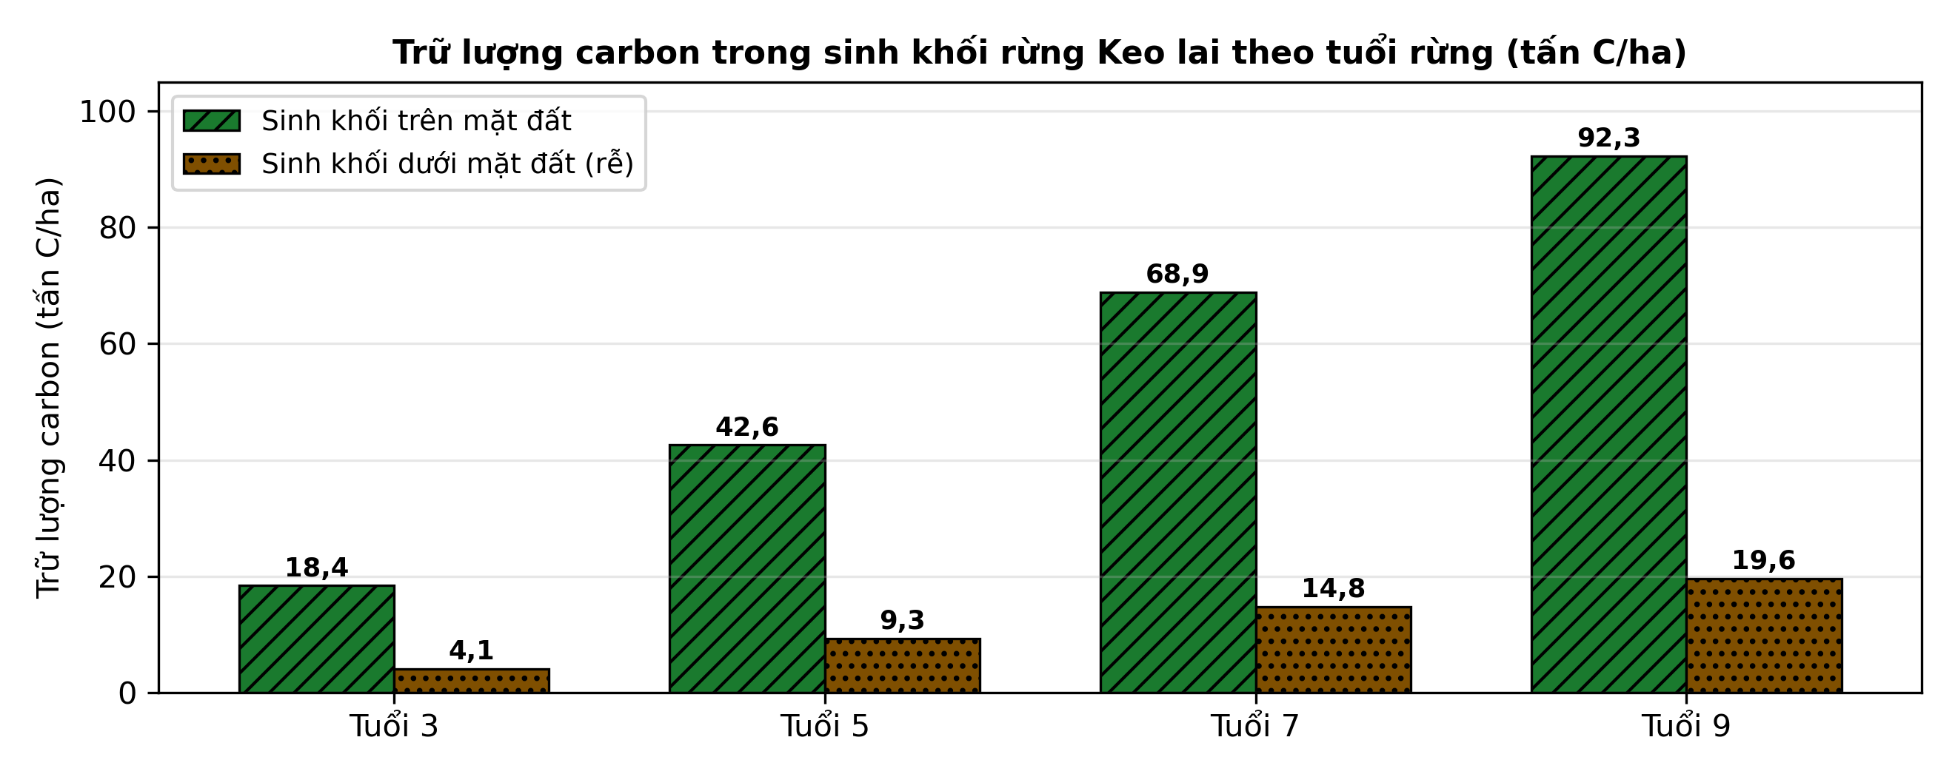
(Nguồn: Số liệu thí nghiệm được biên soạn phục vụ luyện tập (theo định dạng số liệu của Tạp chí Khoa học Lâm nghiệp, 2026).)
a) Ở tuổi 9, trữ lượng carbon trong sinh khối trên mặt đất đạt 92,3 tấn C/ha.
b) Ở mọi tuổi, carbon trên mặt đất đều cao hơn dưới mặt đất khoảng 4,5 – 4,7 lần.
c) Tổng trữ lượng carbon của lâm phần tuổi 9 cao hơn tuổi 3 khoảng 397,3%.
d) Nên khai thác Keo lai ngay ở tuổi 3 vì trữ lượng carbon của lâm phần lúc này đạt cao nhất.

ĐÁP ÁN ĐỀ THI THỬ TỐT NGHIỆP THPT NĂM 2027 — MÔN CÔNG NGHỆ NÔNG NGHIỆP (Mã đề 402)
PHẦN I
Câu 1: B | Câu 2: D | Câu 3: A | Câu 4: C | Câu 5: A | Câu 6: C
Câu 7: B | Câu 8: D | Câu 9: A | Câu 10: D | Câu 11: B | Câu 12: A
Câu 13: C | Câu 14: D | Câu 15: B | Câu 16: C | Câu 17: D | Câu 18: B
Câu 19: A | Câu 20: C | Câu 21: B | Câu 22: D | Câu 23: A | Câu 24: C
PHẦN II
Câu 1: a-Đ, b-Đ, c-S, d-Đ. Giải thích: c) Sai vì mức tăng năng suất của MĐ3 so với MĐ1 là (58,2 − 24,7) : 24,7 × 100% ≈ 135,6%; con số 235,6% là tỉ số năng suất giữa hai mật độ, không phải mức tăng.
Câu 2: a-Đ, b-Đ, c-Đ, d-S. Giải thích: c) Tổng diện tích sáu tỉnh là 647,5 nghìn ha; Cà Mau chiếm 278,3 : 647,5 × 100% ≈ 43,0%. d) Sai vì tổng diện tích của Bến Tre, Trà Vinh và Sóc Trăng là 36,0 + 33,3 + 30,0 = 99,3 nghìn ha, nhỏ hơn 278,3 nghìn ha của Cà Mau.
Câu 3: a-Đ, b-Đ, c-Đ, d-S. Giải thích: b) 118,6 − 86,5 = 32,1 cm. c) (92,4 − 71,3) : 71,3 × 100% ≈ 29,6%. d) Sai vì ở độ mặn 30‰ tỉ lệ sống (71,3%) và sinh trưởng đều thấp nhất, không phải cao nhất.
Câu 4: a-Đ, b-Đ, c-Đ, d-S. Giải thích: c) Tổng trữ lượng carbon ở tuổi 9 là 92,3 + 19,6 = 111,9 tấn C/ha, ở tuổi 3 là 18,4 + 4,1 = 22,5 tấn C/ha; mức tăng (111,9 − 22,5) : 22,5 × 100% ≈ 397,3%. d) Sai vì trữ lượng carbon tăng dần theo tuổi rừng và đạt cao nhất ở tuổi 9 trong phạm vi khảo sát.
Cấu trúc đề: Phần I gồm 24 câu theo thứ tự lớp 10 – 11 – 12: Trồng trọt 5 câu (câu 1–5), Chăn nuôi 6 câu (câu 6–11), Lâm nghiệp 5 câu (câu 12–16), Thủy sản 8 câu (câu 17–24); mức độ Biết 14 / Hiểu 7 / Vận dụng 3. Câu trực quan: câu 1 hình ảnh dưa lưới trồng trong nhà màng (Trồng trọt 10, ảnh thật), câu 7 sơ đồ quy trình ủ chua thức ăn thô xanh (Chăn nuôi 11), câu 15 biểu đồ cột diện tích rừng theo vùng (Công nghệ 12). Phương án Phần I trình bày theo nguyên tắc 1X4–2X2–4X4 (mốc độ dài do Thầy quy định): 4 câu dạng 1X4, 19 câu dạng 2X2, 1 câu dạng dọc. Phần II gồm 4 câu thuộc Công nghệ 12 theo mẫu B (2 bảng + 2 đồ thị): 2 câu Thủy sản (bảng thí nghiệm RAS cá rô phi theo mật độ; đồ thị diện tích nuôi tôm nước lợ vùng ĐBSCL) và 2 câu Lâm nghiệp (bảng trồng đước đôi theo độ mặn; đồ thị trữ lượng carbon rừng Keo lai theo tuổi); các bảng có 3 mức/nghiệm thức và 5–6 chỉ tiêu, các đồ thị có từ 4 nhóm so sánh trở lên; mỗi câu có tối đa 1 ý đọc số liệu, ít nhất 1 ý so sánh, 1 ý tính toán và 1 ý kết luận/vận dụng. Toàn bộ nội dung nằm trong yêu cầu cần đạt Chương trình GDPT 2018. Chuẩn độ dài phương án: đáp án đúng không phải phương án dài nhất, tỉ lệ dài nhất/ngắn nhất không quá 1,6.
Lưu ý nguồn số liệu: Số liệu thống kê lấy từ Niên giám thống kê 2023 (diện tích rừng theo vùng đến 31/12/2023) và số liệu của Cục Thủy sản, Sở Nông nghiệp và Môi trường các tỉnh Đồng bằng sông Cửu Long năm 2024 (diện tích nuôi tôm nước lợ); số liệu thí nghiệm Phần II được biên soạn phục vụ luyện tập theo định dạng số liệu của các tạp chí ghi dưới mỗi bảng/đồ thị (2025–2026) và đã được kiểm tra tính nhất quán, tính lại chính xác các phép tính trong đáp án.

